Информация к проекту решения по заявлению:
1.11. Крюкова М. Ю.
Земельный участок:
адрес: Российская Федерация, Новосибирская область, город Новосибирск, Октябрьский район, ул. Красноармейская, 50;
кадастровый номер. 54:35:073185:97;
площадь- 351 кв.м.;

Планшет № 2013
Зонирование: Зона застройки жилыми домами смешанной этажности (Ж-1), Подзона застройки жилыми домами смешанной этажности различной плотности застройки (Ж-1.1)
Запрос: «для индивидуального жилищного строительства (2.1) – индивидуальные жилые дома»
Планируется: реконструкция индивидуального жилого дома

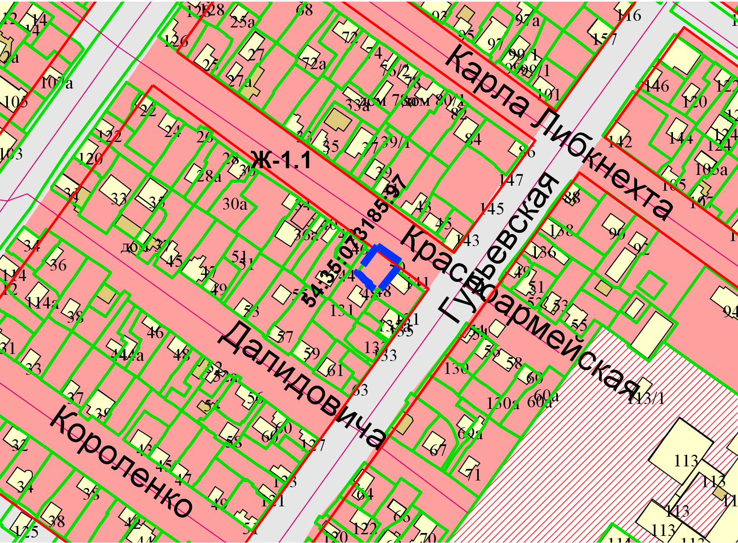
Приложения к заявлению:

